**2022-2023学年第一学期**

《职业生涯与发展规划》

结课作业

**我的职业生涯规划报告**

**学 院：** 管理学院

**班** **级：** 2208

**姓 名：** 冀凤献

**班级序号：** 220815

**学 号：** 202211234

目录

我的职业生涯规划报告—管理分析师 3

一.引言 3

二.自我认识 3

1.霍兰德职业兴趣测评 3

2.MBTI职业性格测评 5

3.职业技能分析 6

4.价值观澄清 7

5.自我认知总结 8

三.职业认知 8

1.家庭环境分析 8

2.学校环境分析 9

3.社会环境分析 10

4.职业环境分析 10

5.职业分析小结 12

四．职业决策 14

1.综合自我分析及职业分析的主要内容得出本人职业定位的SWOT分析： 14

2.结论 15

五．计划于路径 15

五．结语 16

六.参考文献 17

我的职业生涯规划报告—管理分析师

# 一.引言

人生之路看似如此漫长，但实际上也不过700800小时。“逝者如斯夫，不舍昼夜。”但无论如何最后人们都会转向工作这一简单朴实的事情。之前高中时自己就很疑惑自己未来能干些什么事情，高中时给自己的定位是一名生物科学工作者，可惜自己高考是很不理想自己没办法考上自己心仪的中国农业大学，又在老师和家长、亲友的劝说下选择了其他方面的专业。其实不瞒我说，我的专业是调剂来的。刚开学时自己还在抱怨自己怎么要学这样一个专业。但我很快地静下我的心，开始去去寻求一些事情做，像班里的军负、团支书；像学校组织类的校青协外联部的成员、管院团委组织部的成员；还有像志愿者活动、沙盘比赛、创赛等多项活动。先走能力路线再慢慢找到自己想做的工作.

也渐渐地发现自己并不是如自己原来所想不适合这种与人交流的学科。恰恰相反自己的新奇的想法，和洞察力、创新能力、规划能力在许多活动中都崭露头角。虽然自己忘不了自己高中时自己从小要当科学家的梦想，但也发现自己缺失了一些东西—一些生活方面的东西，回想自己高中自己也太理想化了、自己一心只读圣贤书，忽略了太多的东西，这需要我用下时间慢慢地去弥补，慢慢的去学习、改正，静下心来脚踏实地地走。

于是我开始接受我所学的的专业，并将他与我所参加的活动相结合，去实践它，去改进它，去寻找自己应对管理了方法。在进过了一些生涯课、讲座、测试和自我分析我发现自己对管理分析师比较感兴趣，而且它也比较适合我。

下面就从自我认知、职业认知、职业决策和计划路径方面逐一地去解析去寻找我的生涯之路：

# 二.自我认识

## 1.霍兰德职业兴趣测评

通过霍兰德职业兴趣测评以及家长和朋友的评估之后，可以确定自己的兴趣测评可信度很高，下面我会从职业兴趣测评结合自己的经历去逐步分析自己的职业兴趣。

我具备典型的ISE型兴趣特征，即研究型（I）、社会型（S）和企业型（E）。我总是有新奇的想法、乐于接触新事物、洞察力和分析思考能力强、也喜欢和一些人做一些有意义有趣的事喜欢展现自己的能力和自己的不同帮助他人成长同时又不断的提升自我实践自我。

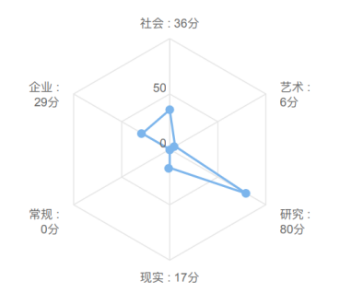

1.1.研究型（I）:特点理性、精确，求知欲、思维力强；最热衷的是复杂的推理论证；最不喜欢的是游说他人。而自己也具备这些基本的特点学习能力强，能理性思考，喜欢探求事物内在原因，喜欢思考。

事例：在高二时正逢疫情的原因我们生物老师本来打算带我们去学习相应的竞赛知识，但最后只上了两次相应的课程，为了对得起参加竞赛的机会，而自己在这将近一个月的时间里，自己看完了竞赛书，最终取得了省三等奖。

其实刚开始我并不觉得我的学习能力比较强但通过别人和自己的比较发现自己的学习能力确实很强。而且自己总能更加全方面的去分析一个问题，在日常生活中自己也比较喜欢问为什么，喜欢自己静静的思考做一些事情。

1.2.社会型（S）：特点爱结交，重人脉，乐于助人；最热衷的是其乐融融地和别人打成一片；最不喜欢的是独自操机器或工具。自己喜欢和不同人交友有同学帮忙自己也会尽自己最大的力气去做。但自己一方面喜欢和别人一起工作，另一方面也喜欢自己自己一个人呆着看看书，学习学习知识，看看电影，做一做自喜欢的事。

事例：在大一刚开学阶段自己报名参加了沙盘课，并在后面报名了沙盘比赛。在此期间自己一方面给我们班同学制作了计划，帮助他们两次就没有破产。其次在我们正式比赛前我认真独立思考了比赛的规则，并在开赛时和我的队友积极的沟通，最终获得了一等奖。

自己并不是不喜欢交流而是去更加享受积极有效的交流，一些必要的交流。和一些能提升自己的人交流。我一可以很好的去交流，但是自己的交流能力需要进一步地去提升。

1.3.企业型（E）：特点喜欢竞争，追求掌控感最热衷的是在辩论中胜利，或组织、指导；最讨厌的是复杂深奥的纯理论研究。自己不是一个纯的企业型，但部分企业性的特性在我身上很好的体现了。

事例：自己喜欢参加各种比赛，例如高一开学时参加的辩论赛，自己和享受那种争辩的感觉；最终取得了第一轮的胜利。

1.4.总结：自己是一个典型的Thinker,热衷于深⼊思考、探索事物的本质本源、追求真理。你喜欢徜徉于 各种观念、思想、想法交织的海洋，偏爱具有 研究性、钻研性的活动和⼯作，乐于从事反映 和提⾼智能的活动，独⽴性强，好奇⼼盛。但自己同事也具备一些社会型和企业型的职业兴趣。但自己确实不太循规蹈矩，爱用自己的想法去做事。

1.5.所建议职业：精神病医生、内科医生、妇产科医生、儿科医生、工业健康和安全工程师、麻醉师、临床心理学家、验光师、牙医和整形医生。

## 2.MBTI职业性格测评

通过性格测评，我的性格特征如下图所示：

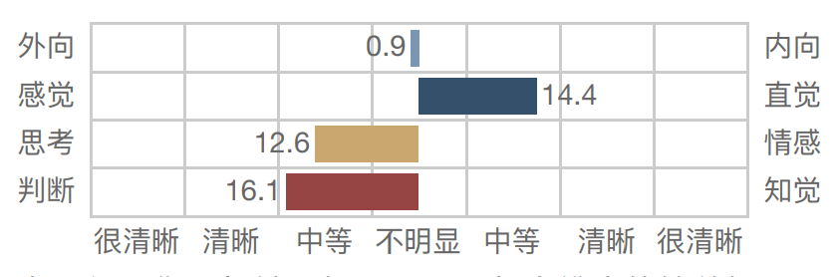

综合四个维度的倾向，总体来说，我的类型是：统帅型——一切尽在掌握中

优势：

2.1.能妥善解决组织问题：自己遇到事情时总是想要去解决，去分析事情的产生的原因是什么，有什么解决的办法，并会去思考每个办法会产生什么效果。

事例：在我们第三次在沙盘课进行沙盘的演练时，在我们投了很多广告都没能拿下单的情况下，我立刻反思不对劲，让生产看了看研发之类的情况，发现是研发值太低的问题，立刻让生产把研发拉高一点，后面就解决了这个问题。

2.2.擅长发现一切事物的可能性并很愿意指导他人实现梦想，是思想家和长远的规划者。

事例：自己自大学开学阶段在知道自己室友想要当百大UP主时自己就曾认真的观看了他所录制的视频，给他分析如何改进。

2.3.喜欢接受挑战：自己喜欢那种成就感和新鲜感，对于一般的作品和常规工作很不感兴趣。

事例：当思政课进行小组展示自己的视频时，自己对于那种很有创意的会拍案叫绝，但对那种虽然整体制作还不错，但内容和一般的会毫无兴致

2.4.总结：自己虽然很有利领导的天分但是还有许多的缺点应当适当放慢做事速度和⾏动的节拍 注重细节、增强做事的耐⼼ 体谅他⼈的需要和感受

2.5.所建议职业：金融监管、培训经理、管理分析师、人事经理、运营经理、预算分师、广告及经营经理、采购员、家政顾问、律师。

## 3.职业技能分析

一直感觉自己每一项专业技能都很不错，但都不能称之为专长。以前也为此迷惑过，这次的职业技能的分析发现自己职业技能在自我管理和可迁移技能方面比较强，但在专业技能那种可当一面的境界却很少，而自己接下来也应用较为强大剩下两项技能，去学习更多的专业技能成为自己的核心竞争力，同时也不断地增强自己的自我管理技能和可迁移技能

1.专业技能：

1.市场调研能力，自己想要参加市场调研大赛，为此自学了市场调研的相关的能力，基本了解调研是为了干什么的、调研的基本内容-找到调研问题、设计调研计划、计划执行、数据分析、反馈总结

2.管理学技能：有较为系统扎实的管理学技能，较为喜欢管理学的模型，也能够在日常生活和参与一些活动时去用一些分析法分析问题如：swod分析法

但自己这项技能还需要热后不断的去磨合。

2.自我管理技能

2.1.自我评估：自我测验、观照自己，衡量自己的方法，包括了四方面-健康、技能、行动、身份，这四者是互相关联、互相依靠的。包括知道自己，评估自己，不要失落了自己；了解你自己。因为自己有经常反思的习惯，所以对自己的阶段性状况较为理解，不断去调整自己的状态。

事例：在这一学期的中间阶段自己被许多事情埋没了，自己当时状况当时很差，自己对自己的评估很准，很快找到了自己为什么会出现这种事，才发现自己前期工作没有踏踏实实做才导致后面事情的堆积。

2.2.自我完善意识和行动力都比较强，自己喜爱读书（有时候觉得给自己一本书就足够了）看电影，看辩论赛，和比自己更强的人交朋友，经常自我反思，并发丝自己薄弱的地方并在以后的时间里给与改正。

2.3 自我管理：先管理自己；有效的管理：

健康：良好的身体与心理；自己每天都有相应的跑步计划和锻炼计划，并定期打羽毛球和篮球

时间管理非常强的时间管理技能：不仅能把自己日常生活需要做的事一步一步做好而且还可以在此基础上去学一些其他的知识，参加不同的活动

3.可迁移技能

3.1.系统批判思维的能力：自己思考一件事的时候，会结合自己就已经得到的信息，得到一个大致的方案，然后再去获得更多的信息，然后评估这个方法是否合适，然后再进行调整。

3.2积极学习并积极探索的的能力：自己喜欢读书，一个人独自的坐在一个地方或者躺着去思考一个自己忽然想到或者是从哪里看到的一个问题，或者是去跟比自己更加优秀的人学习

3.3.判断和决策的能力：能权衡各种方案的得失利弊，并从中选出最优。也经常在遇到不同的环境下对自己的方案进行调整得到一个更为优化的方案，去指导接下来的行动。

3.4.解决问题的能力：自己现在虽然没有什么很厉害的能力，但在自己所熟悉的领域。自己遇到难题会去分析，然后自己尝试去解决，有时能力不够便去查阅相应的资料，尝试去解决。

事例:自己高三的时候有一次物理考试最后一题很难，绝大多数同学都没有做出来，而自己靠着自己的分析完整的把题目做了出来。

4.未来想要学习的技能

4.1.很大一部分自己想要提高的就是自己专业知识方面的能力一方面是自己的专业课；还有自己关心的因与英语口语方面的技能；还有网页制作的能力以及用计算机分析数据的能力。

4.2.可迁移技能方面：自己想学习有效沟通的能力；自己变得更加踏实认真的对待生活的方方面面。

5.所推荐职业：软件工程师、外科医生、电气工程师、船舶设计师、化学工程师、农业工程师、石油工程师、船舶工程师、硬件工程师、程序员。

## 5.价值观澄清

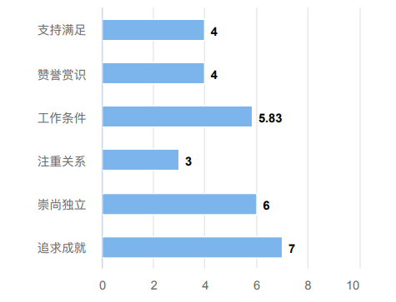

从我的选择来看我最突出的职业价值观是追穷成就、崇尚自由。追求成就希望获得的工作。时能够看到及时的成就结果的展现，并体验到可能的成就体验。及工作的最求是一种自我实现，而并非外在特质利益的满足。

1.追求成就：自己在热场生活中喜欢参加各种的竞赛，参加了沙盘比赛、演讲比赛（里程碑）、晨曦杯辩论赛、三创比赛等。自己享受那种投入的感觉，那种感觉有时比自己获得的奖项还重要。

2.崇尚独立：自己享受安静有时觉得自己一个人呆着，享受思考问题读书的过程

3.所推荐职业：金融监管、培训经理、裁判、电子销售代表、薪酬专员、化学销售代表、农产品销售代表、会计、机械设备销售代表、铁路警察。

## 6.自我认知总结

5.1.我的360°分析

|  |  |  |
| --- | --- | --- |
|  | 优点 | 缺点 |
| 自我评价 | 爱学习有耐力肯吃苦爱探索 | 有点不务实 |
| 家人评价 | 没啥 |  |
| 老师评价 | 老实、踏实、爱学习 | 办事能力不是很强 |
| 亲密朋友评价 | 有想法随和有点靠谱 | 沟通太急性子了需要稳重一点 |
| 同学评价 | 努力有自己的想法 | 情商低 |
| 其他社会关系评价 | 乐于奉献 |  |

5.2.综合评估

自己是一个较为全面发展的人，但正是因为自己想做的太多，爱追求挑战，便很难静下心来，容易为欲望所左右，每一项能力尤其是在职一技能方面没有自己独当一面的优势，这也是未来自己发展的侧重点。

现在的自己在洞察力和分析思考能力、以及思想想法和概括能力还是比较强的这是自己的优势；自己较为弱势的是有效的切中重点讲话，而不是去改变自己比较独立的生活方式，这需要提升自己的洞察力和自己的眼界格局同时做一个优秀的倾听者。

从现在的装态看自己适合去做一个科研工作者，这也是自己过去所做的努力过去的自己沿着这个目标摸索前行，锻炼了自己的基础能力，相信这也正是目标的力量，通过这也规划这门课程是给自己一些方法和视野去寻找一个目标让自己大学这四年有目标和干劲。

光靠自我认知是无法完全去在职业选择中去做出一个比较符合自己和比较实际的选择，下面让我们去看看职业认知

# 三.职业认知

## 1.家庭环境分析

1.1经济状况

家庭经济状况一般，我的职业选择尽量需要一定的经济的考虑。

1.2.家人的期望

家人没有对自己将来有什么特殊的高要求，他们希望我以一个较为稳定的工作，主要还是靠自己的选择。所以主要还是看自己的想法想找一个符合自己预设的工作，能过独立自主的解决自己的生活情况。

1.3.家族文化

家里面很多人是经商的，虽然自己对商业不是很感兴趣，但耳濡目染对商有种熟悉的感觉。

## 2.学校环境分析

2.1.学校特色

学校为东北大学秦皇岛分校，地理位优越。同时“截至2014年3月，学校已与美国、日本等多个国家的高校、研究机构建立了长期的友好合作关系，并本着"请进来、走出去"的原则，定期派出人员到各国学习、考察、讲学，在教育、科研和人才培养等方面取得了实质性的成果。”【1】也因此扩宽了自己的视野。

2.2.专业学习

现在高一就读的工商管理类，在高二希望分流到工商管理类或者信息管理与信息系统。同时如果有时间自己希望辅修以下第二学位。

2.3.实践经验

自己参加了像班里的军负、团支书；像学校组织类的校青协外联部的成员、管院团委组织部的成员；还有像志愿者活动、沙盘比赛、创赛等多项活动；未来将自己的重心放在创赛方面。并适当选择去参加工作实习。

## 3.社会环境分析

3.1.就业形势

就业形势反映了一段时间内就业市场的整体趋势。每个阶段，每个时期，就业形势都会发生不同的变化，大学生应理性分析与应对。

近年来，大学生就业现状和前景逐渐成为社会普遍关注的一个话题。那么，大学生就业到底面临怎样的形势呢？目前，大学毕业生求职的成本和时间有所增加，难度也增大，在这种状况下，了解就业环境是非常必要的，这样才能在求职时做到有的放矢。

同时考研和公务员等随着人员的逐渐增多，相应的竞争力越来越大。

①大学生由经英迈向了大众；②大学生就业市场从卖方步入了买方；③大学毕业生层次间的较量是一个较明显的趋势，同层次、同专业毕业生的培养质量和特色竞争将格外激烈。这样一来，一部分大学生通过竞争将成为社会的精英，同时也必然会有一部分大学生从事与大众化相适应的「蓝领工作」。【2】

3.2.就业政策

大学生就业难的问题，除了与社会经济有关，还与大学生就业心理以及就业观有较大关系，所以，引导大学生树立正确的就业观，是当前亟待解决的问题。我国为了缓解大学生就业压力，也出台了相关的就业政策，本文在这些政策的基础上，对大学生就业形势进行了分析，以供相关人士参考。

①国家就业帮扶政策和措施：鼓励毕业生服务国家发展战略：引导毕业生到重点领域就业、促进毕业生到新兴领域就业创业、鼓励毕业生到国际组织实习任职；②鼓励毕业生到基层就业：扩展毕业生基层就业渠道、继续做好大学生征兵工作、鼓励毕业生到中小微企业就业；

③提供全方面就业指导服务： 优化就业精准服务、加大就业困难群体帮扶力度、庭、少数民族、身体残疾等毕业生就业困难群体，配合有关部门落实好求职创业补贴等政策、规范就业工作管理、提高就业指导能力、充分发挥高校毕业生就业状况反馈作用；

④加强组织领导和宣传教育：加强组织保障、加强监督检查、深化思想教育和宣传引导；

注意：作为即将就业的大学生，应随时查看学校相关的就业信息，把握就业机会。同时，在国家大就业政策和框架的支持下，各地方还会出台相应的就业支持政策，也需要多登录地方就业网站查看。【3】

3.3.竞争对手

主要是同专业的学生

## 4.职业环境分析

4.1.1.就业情况及管理分析师发展趋势

美国劳工统计局预计，2016年—2026年，管理分析师的就业增长率为14.3%。在各公司都在寻求提高效率和控制成本的方法，所以对咨询服务的需求预计将增长。随着市场竞争的加剧，企业将需要更有效地利用资源。【4】

管理分析师被认为是未来十年收入最高、最热门的职业之一。自1981年国内首家咨询机构诞生以来,国内一批职业化、规范化的管理咨询机构应运而生,而一些国际管理咨询巨头也纷纷进入中国。到2005年，管理咨询市场渗透率达到55.89%。近年中国管理咨询业营业额以每年30-50％的速度上升；随着我国咨询市场日益成熟，特别是跨国咨询机构的咨询理念、方法、工具、管理模式、人才转移，未来几年的上升速度将在会更多。【5】

预计医疗行业对管理分析师的需求将十分强劲。部分原因是人口老龄化促使这一行业更“多金”。此外，可能需要更多的管理分析师来帮助管理健康保险内部的监管环境。此期间，预计将有115200个工作岗位空缺。

专门从事特定行业或业务职能类型（如信息技术或人力资源）的小型咨询公司，对管理分析师的需求也很强劲。政府机构正在寻找减少开支和提高效率的方法，所以也将寻求管理分析师的服务。

4.1.2.管理分析师行业现状

→管理分析师有很多的职业选择，就业范围广。升值空间大。

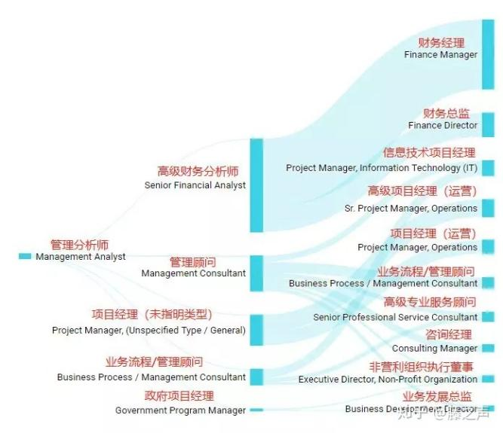

管理分析师有5个职业大方向可以选择：高级财务分析师、管理顾问、项目经理、业务流程/管理顾问和政府项目经理。

以高级财务分析师为例，它又分为2个职业小方向，分别是：财务经理和财务总监

→薪资较高

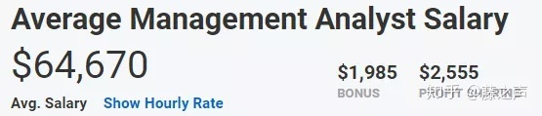

【6】

→职业岗位比较需要

4.2.地域分析（人城分析）

从现在的政策分析国家是鼓励人才向下走投身基层中，地方也有较好的人才引进政策。我也并不是很向往大城市的生活，所以可能会向中层城市发展。

4.3.企业分析（人企匹配）

各种企业、互联网公司都需要相应的人才，就业范围广泛，我也希望去尝试几个行业后扩宽至极的视野和能力。北京正略钧策企业管理咨询有限公司：中国第一家在 “ 哈佛中国评论 ” 年会上演讲的咨询公司。共有200多名专职咨询顾问和研究人员，获得亚洲开发银行（Asian Development Bank）和世界银行（World Bank）的正式咨询资格，是中国管理咨询的实践派。

## 4.4.职业分析

4.4.1.职业工作内容

职业简介：管理分析师（也称为管理顾问）收集和分析有关公司运作方式的数据，就提高效率的各种方法向管理层提供建议，他们研究如何帮助公司降低成本、增加收入和提管理分析师分运营管理分析师、供应链管理分析师、财经管理分析师、收益管理分析师等多个分支，负责解决大量的组织问题。他们通过收集、审查和分析数据，分析企业经营状况和外部环境，预测企业所需资源和发展前景，从而对企业的管理和投资发展提出建议，规避可能出现的风险，制定解决问题的方案，并协助实施这些提议。管理咨询师是一个帮助管理者将他们的企业做得更好的职业。高利润。

工作内容：

1.为客户提供专项咨询服务，承担企业管理咨询项目

2.选择项目并评估项目的可行性，协助客户进行需求分析

3.协助高级顾问搜集资料，开展调研工作，诊断客户经营管理状况和所在行业市场状况

4.规划和设计管理咨询项目的总体解决方案，设计项目执行计划、具体实施方案等

5.分析新企业的发展前景和可能出现的麻烦，协助新企业的组建

6.帮助被咨询公司找出或判断生产经营上的主要问题，找出主要原因，提出切实可行的改进方案

7.传授经营管理理论和科学方法，培训各级管理干部，从根本上提高企业素质

8.帮助企业改制，分析企业改制的政策环境，设计改制方案，包括组织结构调整、管理流程优化和岗位职责优化等

9.撰写企业调研、诊断报告，并为项目的具体实施提供支持、咨询、培训、指导，帮助项目成功执行

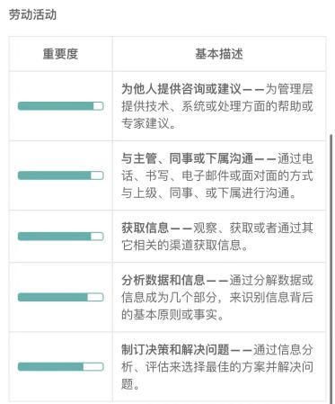

4.4.2.工作要求

教育背景

企业管理、经济、人力资源管理、公共管理等相关专业本科以上学历

入行经验

不限

核心课程

管理学、电子数据处理系统、组织行为学、统计学、财务管理、人力资源管理等

培训及认证

国际： 美国国际训练协会(AITA)的高级管理咨询顾问资格认证： AITA是国际职业资格培训的权威机构，其高级管理咨询顾问资格在管理顾问业赢得了职业资格认证中的权威的地位，在国际上得到广泛认可。 国内： 中国企业联合会的管理咨询顾问资格认证： 设管理咨询顾问(中级顾问)、高级管理咨询顾问(高级顾问)两个级别，1991年开始实行，2001年修订。

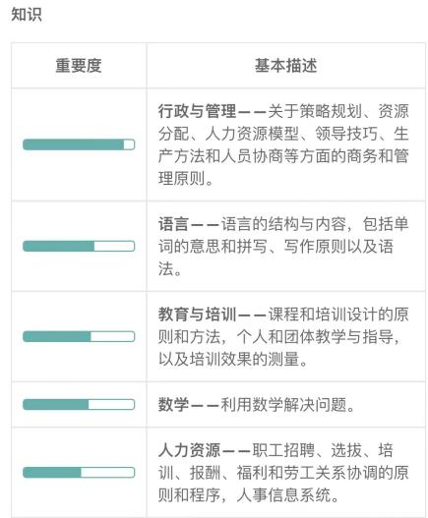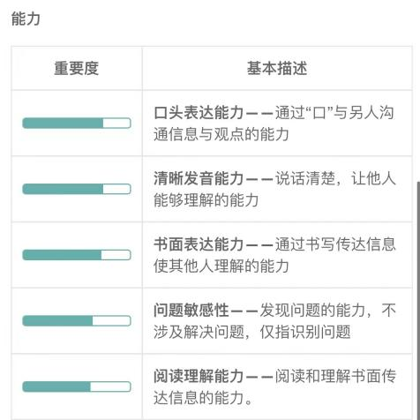

4.4.3.人岗分析

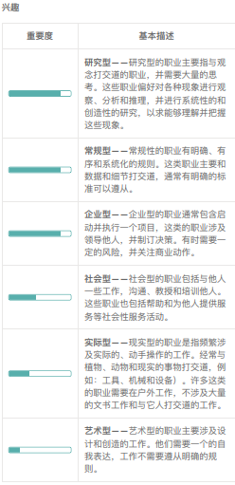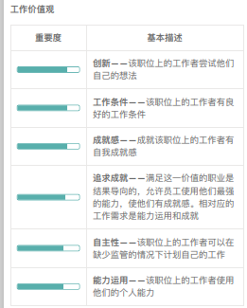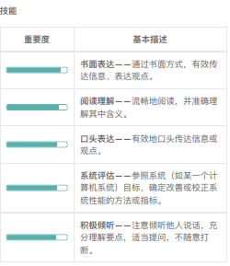

首先从个人探索的兴趣工作价值观技能来看：自己属于研究型、也比较有自己的想法，除了在职业技能方面有欠缺，其他的都比较符合，而职业技能这方面也是自己将来以后阶段主打的内容；其次从职业认识上来看这份工作也比较符合自己。

## 5.职业分析小结

综合考虑来讲管理分析师挺适合自己的过渡阶段。

# 四．职业决策

## 1.综合自我分析及职业分析的主要内容得出本人职业定位的SWOT分析：

|  |  |  |
| --- | --- | --- |
| 内部环境分析 | 优势因素：   1. 分析研究能力乐于思考 2. 乐于学习不断学习，学习能力强 3. 自我管理技能和可迁移技能方面比较有优势 | 弱势因素：   1. 专业技能较少 2. 有效沟通能力有待提高 3. 身体素质有待提高 |
| 外部环境分析 | 机会因素：   1. 管理分析师职位市场上仍有很大的需求。 2. 国家对于大学生回归基层的相关政策 | 威胁因素：   1. 大学生多，竞争压力力大 2. 学业、工作之间的代沟 |

## 2.结论

|  |  |
| --- | --- |
| 职业目标 | 将来从事管理分析师 |
| 职业发展策略 | 进入管理咨询或各种企业 |
| 职业发展路径 | 走能力实践路径 |
| 具体路径 | 尽量参加多种行业的管培生，然后在对行业熟悉后逐渐的走向管理咨询 |

# 五．计划于路径

|  |  |  |  |
| --- | --- | --- | --- |
| 计划名称 | 短期计划（大学计划） | 中期计划（毕业后五年的计划） | 长期计划（毕业后是您说以上的计划） |
| 时间跨度 | 2022-2025年 | 2025-2030年 | 2030-2035年 |
| 总目标 | 实现保研  一段不错的爱情  练习自己生活能力  修行自身能力 | 读完研究生  不断地去学习  适应工作环境，并从中得到自己的自己相关的经验  培养自己职场的交流能力 | 较为稳定的生活  并向管理分析师和相对较高的职位进发 |
| 分目标 | 1.大一期间把自己精力多放在专业课和创赛有关知识的学习上，多结交不同类型的朋友，同时段练自己的身体，有效表达能力，完成一次实习，阅读。  2.大二时期准备考一下相关管理分析师领域的证书  3.形成自己独特的风格雏形。 | 1.优秀地完成研究生的学习，并进一步地结交不同类型的朋友。  2.选一个比较好的企业，完成对爱情的修炼。  3.适应职场，并从职场中不断地积累经验，形成自己的职场优势。 | 1.提炼自己的不可替代性 |
| 计划内容 | 1. 多参加各种活动，不限于校内的，校外社区的都可以尝试，结交不同层面的人。 2. 多看脱口秀电影辩论赛等节目。 3. 跟我其他同学学习完善自己的品格和为人处世的修炼。 4. 尽量早地去实习体验下横火种的工作是什么样的。 | 1. 不断地去学习，需要前期扎实的基本功。 2. 在研究生阶段也不断地去学习管理类的前沿知识 |  |
| 策略与措施 | 时间管理优化策略 | 时间管理优化策略 | 时间管理与化策略 |
| 备注 | 打一个超厚的基础 | 逐渐蝶变 | 平稳生活 |

# 五．结语

青年时候就应当狠下心来去努力，坚持自己的计划，也没有必要让别人知道你的计划，不断成长，厉害到有一天，你可以随时离开那些让你不舒服的圈子和人，让他们统统对你羡慕不已，穷了就去挣，累了就早睡，落后就奔跑，无知就学习。

我制作的计划就应当相信他，但计划有时赶不上自己的变化，那就需要不断的去优化他，自己也应当不断地去反思。

“天行健君子，当自强不息。”说得再多自己还因亲身的去做，脚踏实地一步一步向前走。

# 六.参考文献

【1】合作交流，360百科东北大学秦皇岛分校区

【2】江君，大学生就业指导、大学生就业形势分析

【3】江君，大学生就业指导、大学生就业帮扶政策

【4】、【6】知乎、藤之声、如何成为管理分析师？

【5】北森生涯教育一体化平台、职业简介-管理分析师